НАВЕСНОЕ ОБОРУДОВАНИЕ ДЛЯ УНИВЕРСАЛЬНЫХ МИНИ-ПОГРУЗЧИКОВ

Пересадчик деревьев ПД 4 - 900
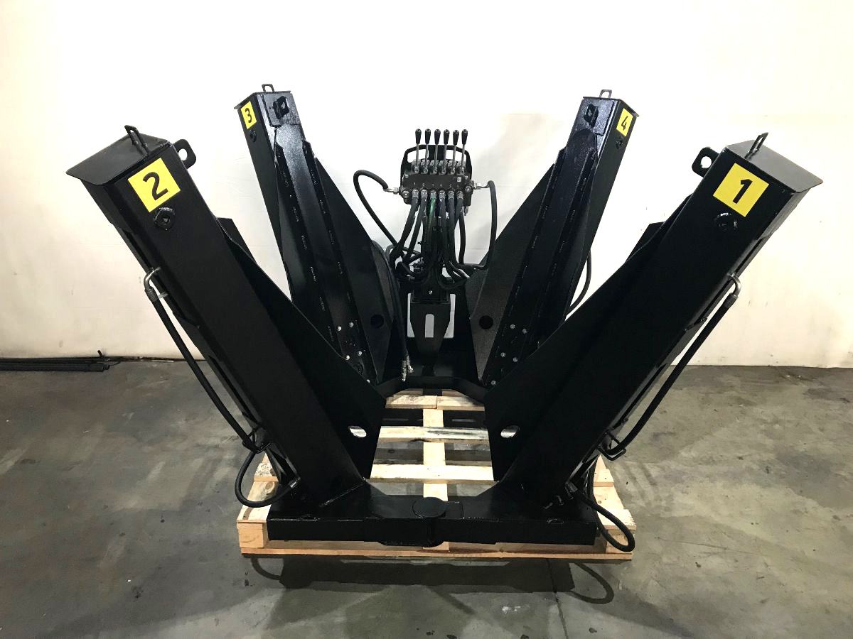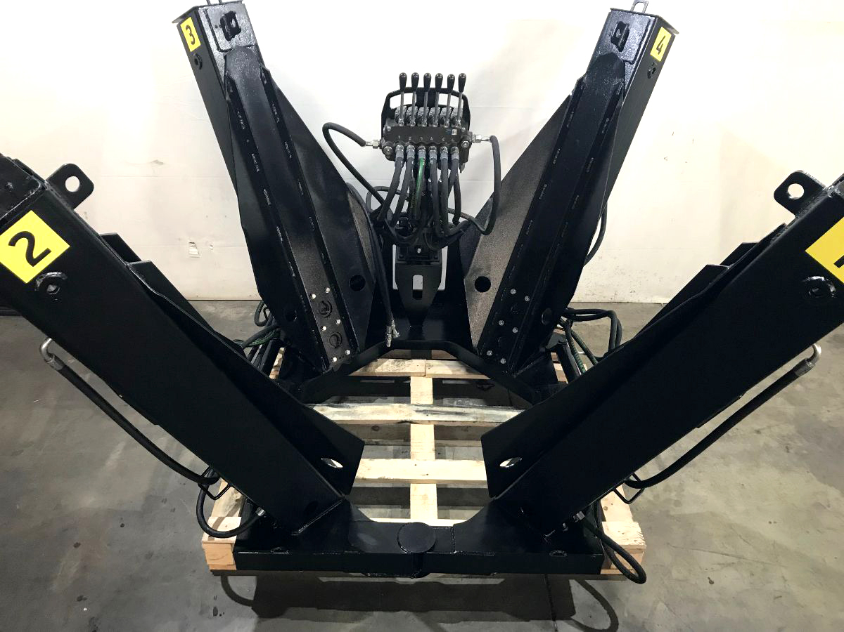
Пересадчик деревьев помогает оперативно выкапывать, транспортировать и пересаживать деревья (или другие кустарники) без повреждения корневой системы.
Пересадчик прост в эксплуатации, поэтому процесс пересадки занимает минимум времени.
Лопаты располагаются вокруг дерева, заглубляясь в землю, образуют почвенный конус. После этого конус поднимается вверх вместе с деревом с его родной почвой вокруг корневой системы.

Пересадчик деревьев является навесным оборудованием для универсальных мини-погрузчиков и фронтальных мини-погрузчиков грузоподъемностью не менее 1500 кг.

Технические характеристики
Диаметр кома, не более, мм | 900
Диаметр ствола дерева у поверхности земли, не более, мм | 100
Глубина заглубления ножей, не более, мм | 730
Высота дерева, не более, м | 4
Количество ножей, шт | 4
Давление гидравлической жидкости, МПа | 14-20
Рабочая подача гидравлической жидкости, л/мин | 40-50
Габаритные размеры (в транспортном положении), мм ±50 мм
длина | 2040
ширина | 2040
высота | 1500
Масса без кома, кг ±50 кг | 890
Масса с комом, кг ±80 кг | 1250

